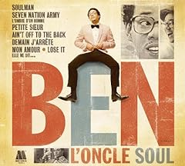
Soulman Chords by Ben L'Oncle Soul

Bb Eb Bb F7
2010 - BPM 107
J'ai pas le regard de Spyke Lee, j'ai pas l'génie de De Vinci
Bb Eb7
J'ai pas les pieds sur terre, la patience de ma banquière,
C7 F7
Oh ! J'ai pas.. ces choses-là...
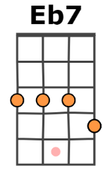
Bb Eb7 Bb F7
J'ai pas la sagesse de Gandhi, l'assurance de Mohammed Ali,
Bb Eb7
J'ai pas l'âme d'un gangster, la bonté de l'abbé Pierre,
C7 F7
Ni l'aura de Guévara ...
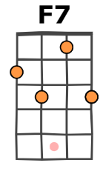
Bb Eb7 / F7
Je n'suis qu'un soul man ; écoute ça, baby !
Bb Eb7 / F7
J'suis pas un superman ; loin de là
REFRAIN
Bb Bb A Ab G7
Juste moi, mes délires, je n'ai rien d'autre à offrir,
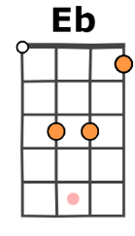
C7 F7

Mais je sais qu'enfin, c'est déjà çà...
… Bb (1 mesure sans accord)
Oh, oh, ouh

Bb Eb7 Bb F7
J'ai pas l'physique des magazines, j'ai pas l’humour de Charlie Chaplin,
Bb Eb7 C7 F7
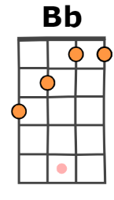
J'ai pas la science infuse, le savoir-faire de Bocuse, Non, je n'ai pas ces choses-là...

Bb Eb7 Bb F7
J'ai pas la chance de Neil Armstrong, j'ai pas la carrure de King Kong,
Bb Eb7
Plusieurs cordes à mon arc, la ferveur de Rosa Parks,
C7 F7
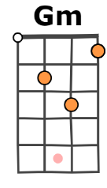
Ni le courage de Mandela
REFRAIN x 2

Eb Bb Cm Gm
Moi, j'aurais aimé être comme eux, être hors du commun,
Eb Bb C7 F F7
J'ai bien essayé, j'ai fait de mon mieux, Mais quoique je fasse à la fin... ( Pause 4 temps ) … 2, 3, ….
REFRAIN

Bb Eb7 F7 Bb Eb7 F7
Oh, oh, ouh... no,no,no.. juste
Bb Bb / A / Ab / G7
Moi , … , mes délires
C7 F / Eb / Dm / Cm / Bb7
Mais je sais qu'enfin, c'est déjà çà... oh, oh, ouh

